
FICHE TECHNIQUE

Désignation | Compresses de gaze hydrophile non stériles Medibase
Référence(s) | 3131818
Visuel | 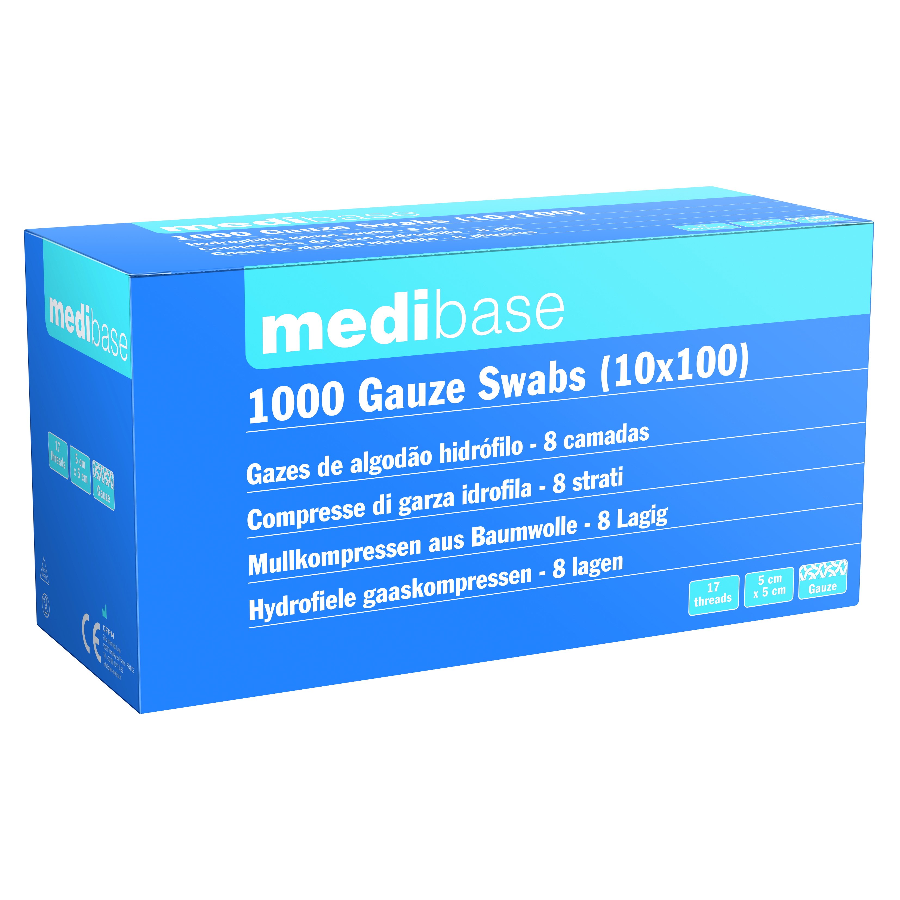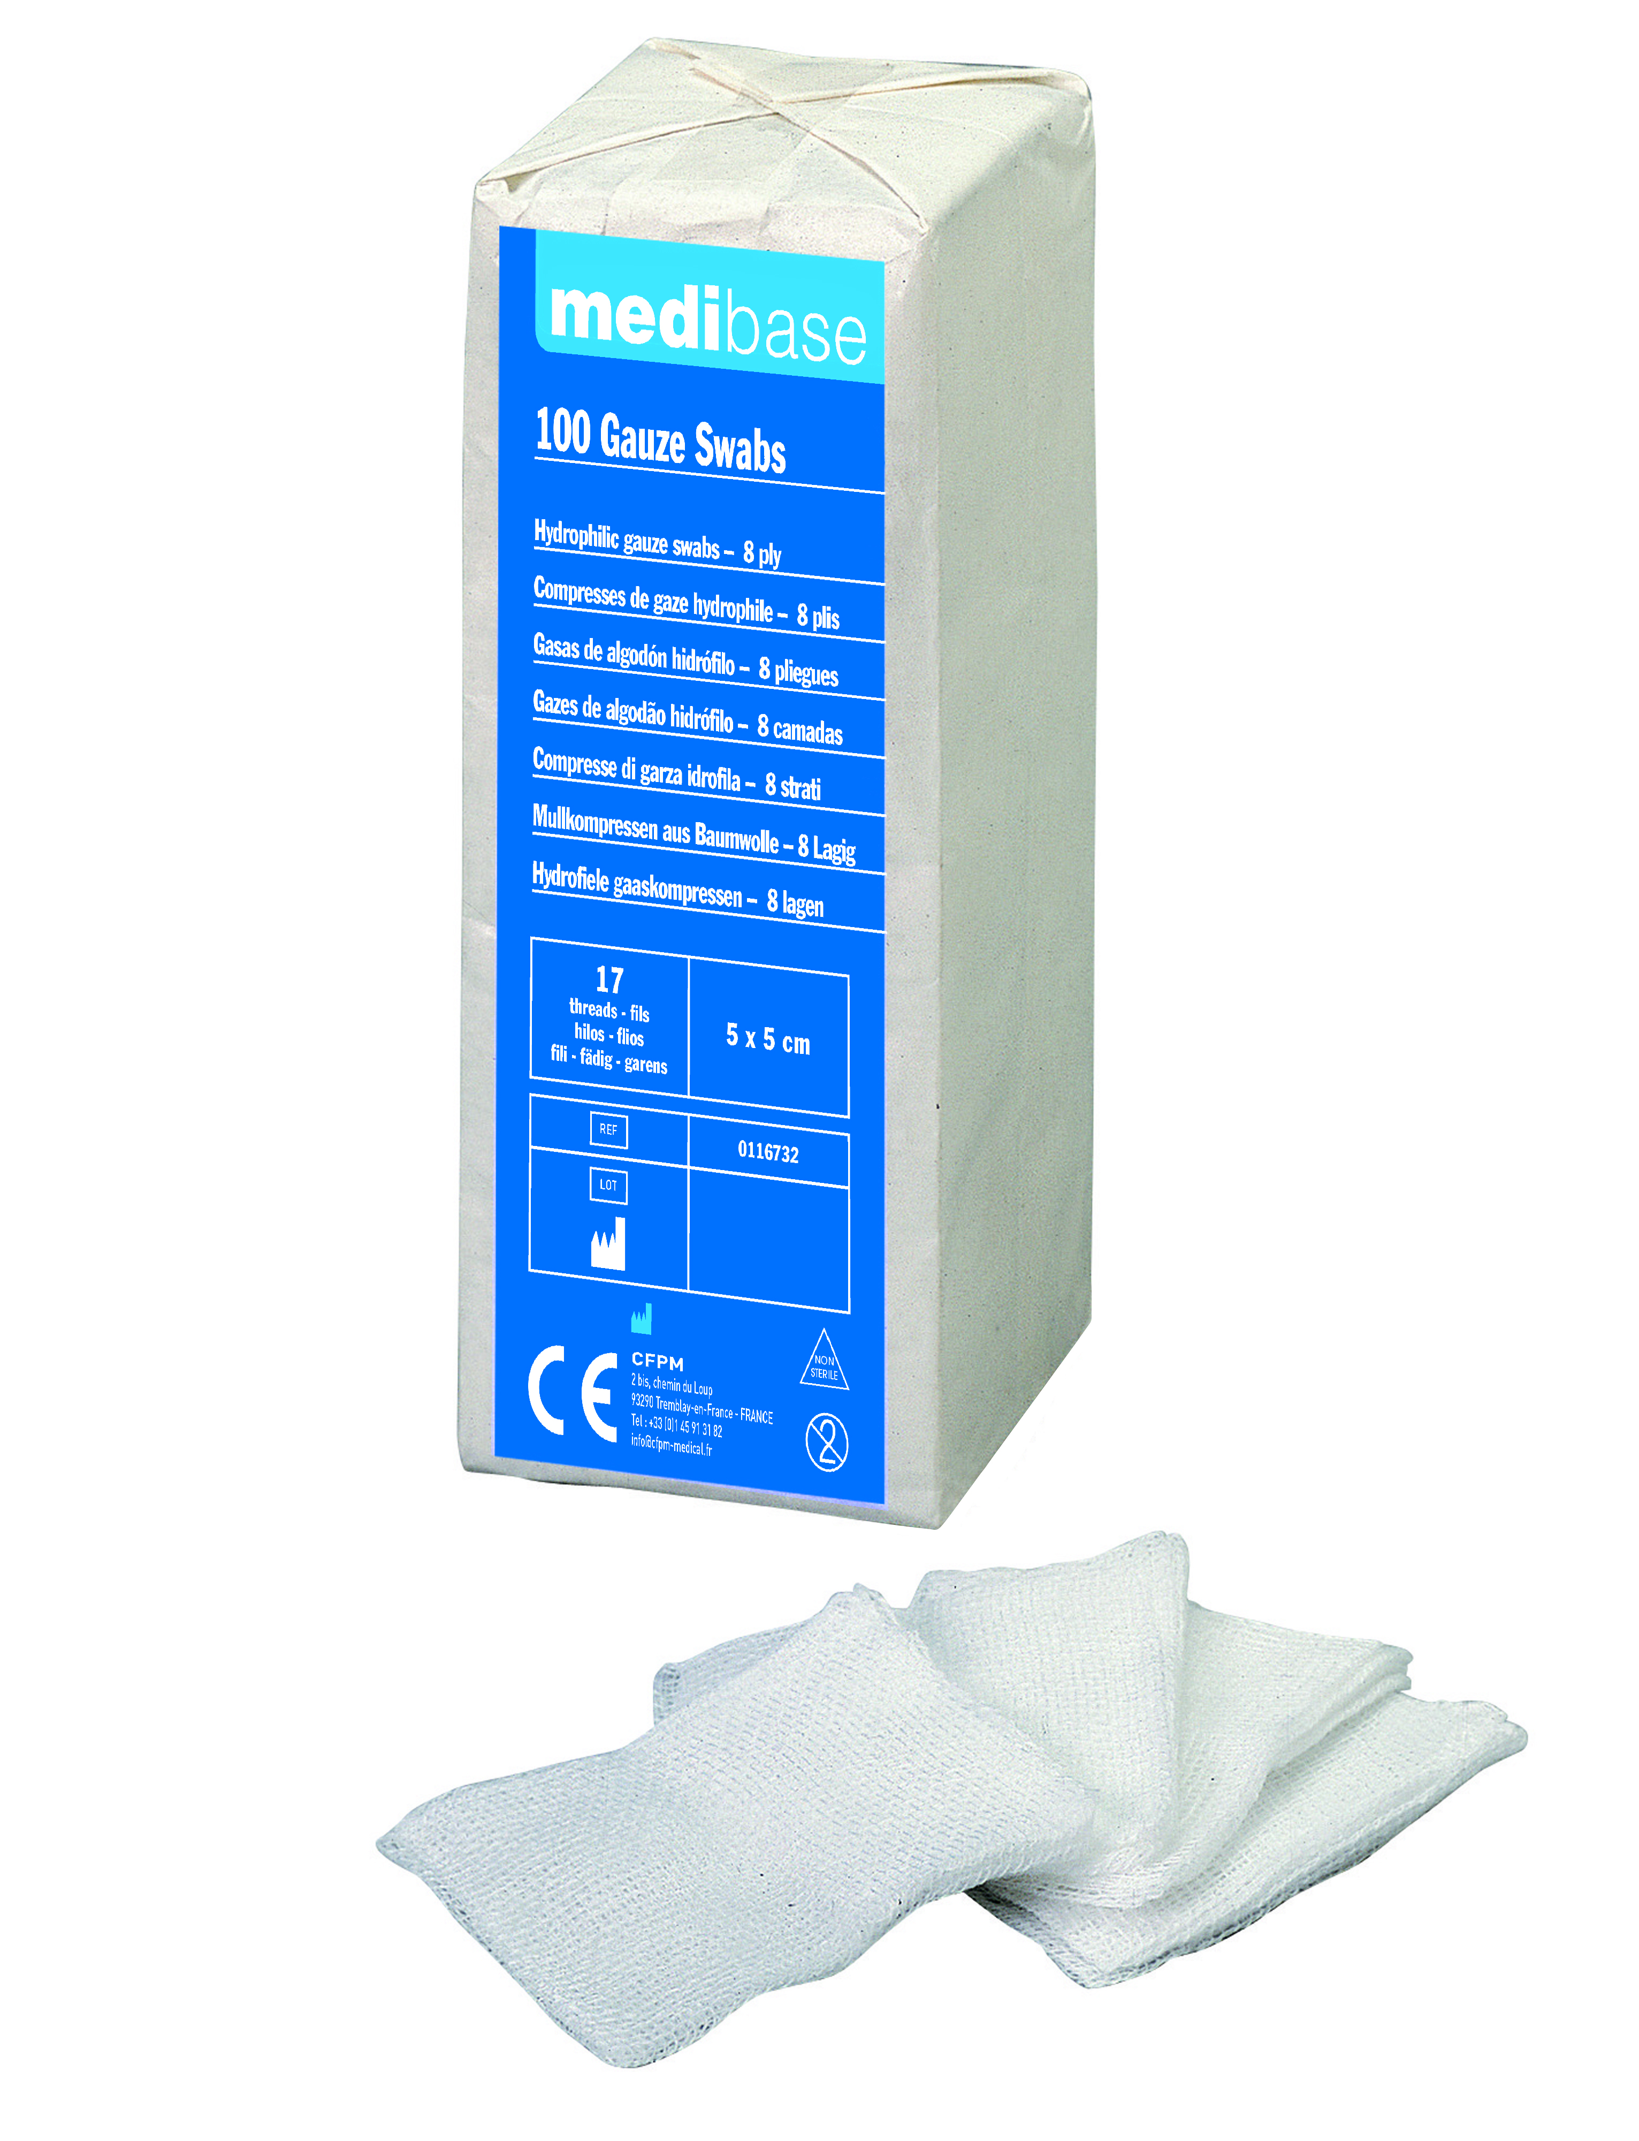
Description | Compresses de gaze, pur coton emballées par sachet de 100 unités.
  Nombre de fils | Nombre d’épaisseur | Dimensions pliées | Dimensions dépliées
  17 | 8 | 5 x 5 cm | 14 x 20 cm
Caractéristiques et Données techniques | Les compresses de gaze hydrophile sont constituées de tissu 100% coton hydrophile blanchi et purifié et sont à pliage chirurgical et à bords rentrés.  Stérilisations possibles : Vapeur, Oxyde d’éthylène ou Rayonnement
Packaging | 10 sachets de 100 compresses (1 000 compresses)
Durée de vie | 5 ans
Indications d’utilisation | 
Informations légales | Dispositif médical de classe I  Marquage CE  Fabricant: SYLAMED
Version 2.0 Date : Mise à jour 14/11/2022 par RG

